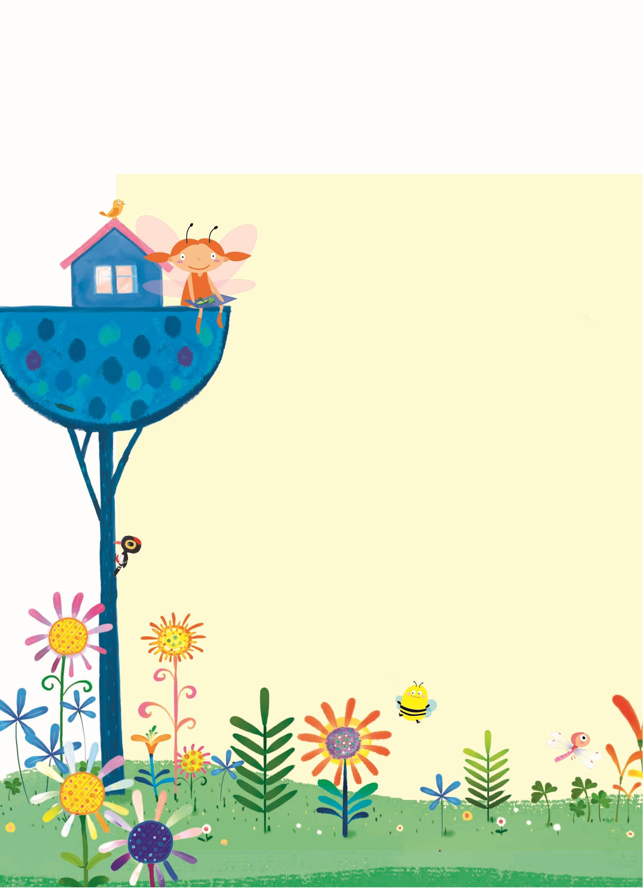

**語文知識温習筆記**

**一下第一冊**

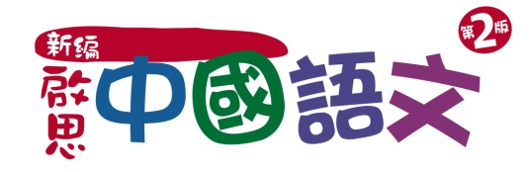

**識字加油站**

|  |  |  |  |  |
| --- | --- | --- | --- | --- |
| 單元 | 字 | 字的演變 | 部件識字 | 配詞 |
| 九 | 水 |  | 1. 水 + 工 = 江 2. 水 + 可 = 河 3. 水 + 良 = 浪 | 1. 大江 2. 小河 3. 浪花 |

**認讀字詞**

|  |  |  |  |  |
| --- | --- | --- | --- | --- |
| 單元 | 字詞 | 解釋 | 例句 | 備注 |
| 九 | 報告 | 把事情或意見正式告訴上級或羣眾。 | 1 在這個會議中，大家請我報告調查的結果。  2 各位同學，請你們把剛才小組討論的過程和結果向我報告一下。 |  |
| 枝頭 | 樹枝上。 | 1 一羣鳥兒在枝頭上嘰嘰地叫，非常熱鬧。  2 當小弟弟走近那隻麻雀時，麻雀便立刻害怕得飛上枝頭。 | 「頭」的左邊是「豆」， 最後一筆是提，不是橫。 |
| 急 | 想達到某一目的而激動不安。 | 1 哥哥找不到他的錢包，急得滿頭大汗。  2 我急着想回家，就是為了收看我最喜歡的那套卡通。 | 注意中間的橫畫穿過右邊。 |
| 哪裏 | 問甚麼地方。 | 1 我走到商場的詢問處，問：「請問洗手間在哪裏？」原來洗手間在一樓。  2 我問陳老師：「哪裏能買到這本書？」陳老師說：「你可以到學校附近的書店找找看。」 |  |
| 自己 | 「我」的別稱。 | 1 妹妹會自己穿衣服，不用媽媽幫忙。  2 從小學一年級起，我已經學會自己收拾書包。 |  |
| 每 | 個個，每個。 | 1 我每天都起得早，即使是星期六和星期日也不例外。  2 叔叔給我們每人一枝顏色筆，叫我們畫圖畫給他看。 | 「每」的下半部是「母」，不是「毋」。 |
| 發亮 | 明亮有光彩。 | 1 妹妹的眼睛閃閃發亮，好像兩顆寶石一樣。  2 在夕陽映照下，海面閃閃發亮。 |  |

**應用字詞**

|  |  |  |  |  |
| --- | --- | --- | --- | --- |
| 單元 | 字詞 | 解釋 | 例句 | 備注 |
| 九 | 風 | 空氣流動的現象。 | 1 街道上忽然颳起一陣狂風，我的頭髮一下子就被吹亂了。  2 一陣風從屋外吹來，把桌子上的幾張紙吹走了。 |  |
| 跑 | 快速地走。 | 1 要下雨了，快跑回家吧！  2 幾匹馬兒在草原上比賽，看看誰跑得最快。 | 部首是「足」。 |
| 消息 | 有關人、事、物等情況的報道。 | 1 我聽到了一個好消息，我們班上有幾位同學在校際音樂比賽中獲獎了。  2 報紙上有甚麼新消息？原來昨晚日本再次發生強烈地震呢！ |  |
| 站 | 直着身體，兩腳着地。 | 1 叔叔站在窗子旁邊，觀賞屋外美麗的花園。  2 小英犯錯了，被罰站在教員室門前。 |  |
| 叫 | 呼喊。 | 1 電話響起來，媽媽正在煮菜，便叫我接電話。  2 老師叫我們注意正確的坐姿，要坐得端正一點。 |  |
| 就是 | 表示事實正是這樣。 | 1 我就是你們的老師。  2 這兒就是你們的學校。 |  |
| 陽光 | 太陽放射的光線。 | 1 陽光照進了屋子，令屋內變得非常温暖。  2 夏天的陽光很猛烈，進行戶外活動時最好戴帽子。 | 「陽」的右邊是「昜」， 不是「易」。 |
| 一片 | 多用於某些平而薄的東西，表示數量。 | 1 她早餐只吃了一片麪包，所以很快就餓了。  2 麪包裏夾了一片火腿，十分美味。 |  |
| 葉子 | 植物的一部分。 | 1 葉子有各種形狀，有些像針，有些像手掌，有些像羽毛。  2 秋天來了，樹上的葉子落下來了。 |  |
| 綠 | 藍和黃混合的顏色。 | 1 我家門前是一片綠色的草地，小狗最喜歡在那兒玩皮球。  2 楊柳綠得可愛，好像在告訴人們春天來了。 |  |
| 一羣 | 用於較多而又聚在一起的人或動物。 | 1 樹林裏住了一羣猴子，牠們最喜歡到處採野果來吃。  2 公園裏，一羣孩子玩得很開心。 | 「羣」也可寫作「群」。 |
| 跳舞 | 有節奏地跳動、舞蹈。 | 1 哥哥喜歡跳舞，而且跳得很好看。  2 今天的體育課，老師教我們跳舞，大家都跳得很開心。 |  |
| 美麗 | 好看，漂亮。 | 1 動物園裏有一隻美麗的孔雀，吸引了不少遊客的注意。  2 我們在山頂向下望，原來這裏的夜景是這麼美麗的。 |  |

**句式**

|  |  |  |  |
| --- | --- | --- | --- |
| 單元 | 句式 | 特點 | 例句 |
| 九 | ……就是…… | * 這是用來判斷事物關係、所屬等的句子。 | 1. 花兒不知道，自己就是春天。 2. 那個拿着茶杯的人，就是我的姐姐。 |
| ……到…… | * 「到」在句中用作動作的補語，表示動作有了結果。 | 1. 陽光爬到樹上。 2. 小狗躲到屋裏。 |